综掘机尾部推煤装置
技术领域
本实用新型涉及矿山综掘工作面使用的运输装置，具体是一种综掘机尾部推煤装置。
背景技术
目前，煤矿井下掘进巷道运输系统主要是通过综掘机第一运输机，将综掘机截割下的煤、矸石等货物运送到综掘机第二运输机，然后在通过第二运输机搭接的刮板输送机、胶带输送机等设备，将煤、矸石等货物运走。但是在短距离掘进巷道、巷道开口段以及综掘机拐弯时，在因受巷道断面的限制，且安装设备较多，导致工作面空间狭小，行人困难，给安全生产带来很大隐患。另一方面，如果综掘机携带第二运输机，在综掘机掘进拐弯巷道时，因受第二运输机长度限制，导致转弯半径大，出货非常困难，巷道转弯掘进用时较长。如果不携带第二运输机，第一运输机输送的煤、矸石等货物将直接落于地面，只通过人工出货，增加了工人劳动强度。
发明内容
本实用新型为了解决第二运输机不适用于短距离掘进巷道、巷道开口段以及综掘机拐弯时使用的问题，提供了一种综掘机尾部推煤装置。
本实用新型是通过以下技术方案实现的：一种综掘机尾部推煤装置，包括铰接于第二运输机回转台前端且可上下转动的推移铲板，铰接于综掘机后支撑部组件和推移铲板后端上部之间的升降油缸，铰接于第二运输机回转台后端一侧和综掘机之间的回转油缸；
所有油缸通过液压锁以及油管连接于二联液压控制阀上，二联液压控制阀串接于综掘机液压系统中，所述二联液压控制阀上安装有控制阀操纵杆。
具体使用时，控制阀操纵杆控制二联液压控制阀实现推移铲板上下、左右活动，并配合综掘机前进、后退来实现将第一运输机输送出的煤、矸石等货物推移到地沟刮板输送机上，将货物运走。
本实用新型所述综掘机尾部推煤装置具有的优势如下：
1）操作方便：操作时只需要综掘机司机操作控制阀操纵杆上、下来控制推煤装置系统上的油缸伸缩长短即可。
2）满足要求：改造后的综掘机尾部推煤装置在第一运输机出煤后使用综掘机前进和后退的方式将第一运输机出来的煤（矸）直接推到煤溜上进行运输，解决了原来在巷道开口和转弯时综掘机本身过长影响出煤运输，满足了在井下任何巷道开口和转弯处能够快速掘进和出道时的需求。
3）安全隐患及劳动强度：消除了原使用的第二运输机机头和机尾直接连接出煤时人员进行左右推动的安全隐患，还有大大的降低了人员在出煤时进行使用人工进行装煤，降低了员工的劳动强度。
4）功效：掘进功效由原来巷道开口和转弯时，0.2米∕工提升到现在的0.4米∕工，提升了200％。
5）成本：综掘机尾部推煤装置系统的改造均使用废旧的液压元件，报废钢材的边角料等加工而成，极大地降低了成本，节约了大量的资金。
附图说明
图1为本实用新型所述综掘机尾部推煤装置的结构示意图，其中上部分为主视图，下部分为俯视图（图中升降油缸未画出）。
图中：1-第二运输机回转台，2-推移铲板，3-后支撑部组件，4-升降油缸，5-回转油缸，6-液压锁，7-二联液压控制阀，8-控制阀操纵杆。
具体实施方式
一种综掘机尾部推煤装置，包括铰接于第二运输机回转台1前端且可上下转动的推移铲板2，铰接于综掘机后支撑部组件3和推移铲板2后端上部之间的升降油缸4，铰接于第二运输机回转台1后端一侧和综掘机之间的回转油缸5；
所有油缸通过液压锁6以及油管连接于二联液压控制阀7上，二联液压控制阀7串接于综掘机液压系统中，所述二联液压控制阀7上安装有控制阀操纵杆8。
权利要求书
1.一种综掘机尾部推煤装置，其特征在于，包括铰接于第二运输机回转台（1）前端且可上下转动的推移铲板（2），铰接于综掘机后支撑部组件（3）和推移铲板（2）后端上部之间的升降油缸（4），铰接于第二运输机回转台（1）后端一侧和综掘机之间的回转油缸（5）；
所有油缸通过液压锁（6）以及油管连接于二联液压控制阀（7）上，二联液压控制阀（7）串接于综掘机液压系统中，所述二联液压控制阀（7）上安装有控制阀操纵杆（8）。
说明书摘要
本实用新型涉及矿山综掘工作面使用的运输装置，具体是一种综掘机尾部推煤装置，包括铰接于第二运输机回转台前端且可上下转动的推移铲板，铰接于综掘机后支撑部组件和推移铲板后端上部之间的升降油缸，铰接于第二运输机回转台后端一侧和综掘机之间的回转油缸；所有油缸通过液压锁以及油管连接于二联液压控制阀上，二联液压控制阀串接于综掘机液压系统中，所述二联液压控制阀上安装有控制阀操纵杆。本实用新型所述综掘机尾部推煤装置具有的优势如下：改造后的综掘机尾部推煤装置在第一运输机出煤后使用综掘机前进和后退的方式将第一运输机出来的煤（矸）直接推到煤溜上进行运输，满足了在井下任何巷道开口和转弯处能够快速掘进和出道时的需求。
说明书附图
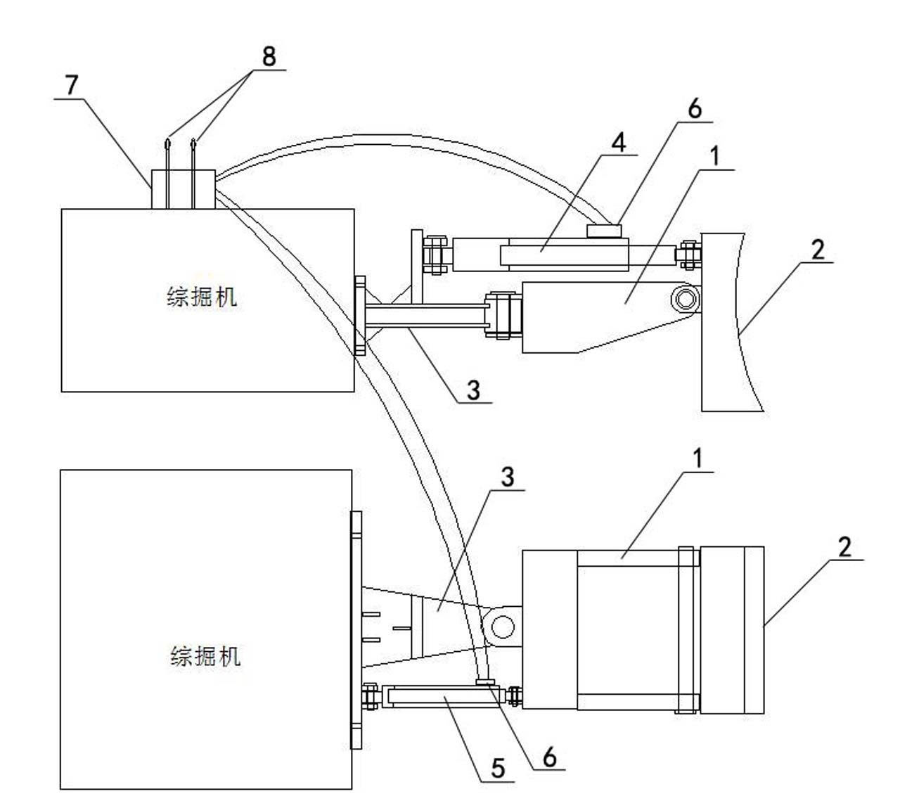
图1

